Correção das atividades de Matemática – dos dias 26 a 30 de Outubro

5º Ano D – Profª. Simoni
- EMAI
- Atividade 15.1 –segmentos de reta - pág.100;
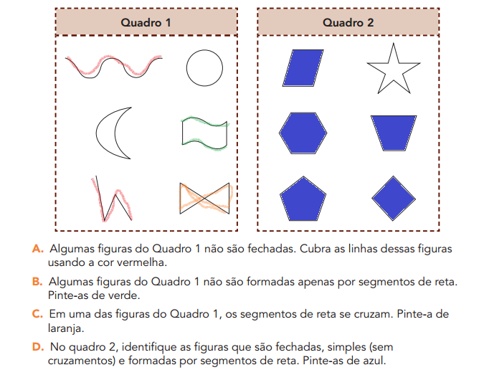
- Atividade 15.2 -segmentos de reta- pág. 101;

- Atividade 15.3 –ângulos- pág.102

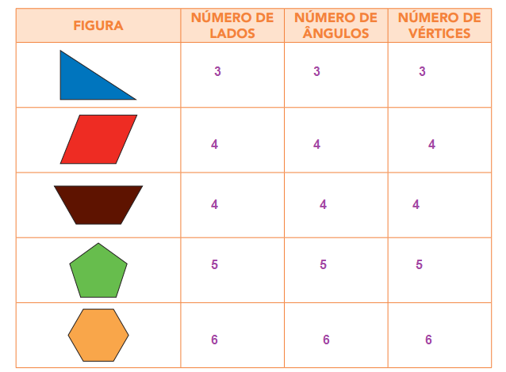

- Atividade 15.4 -ângulos - pág. 103
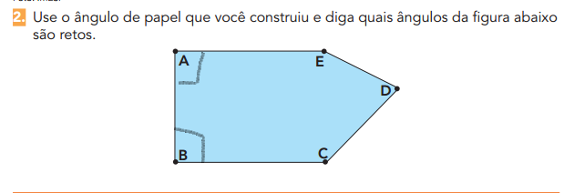

- Atividade 15.5 -ângulos - pág. 104;
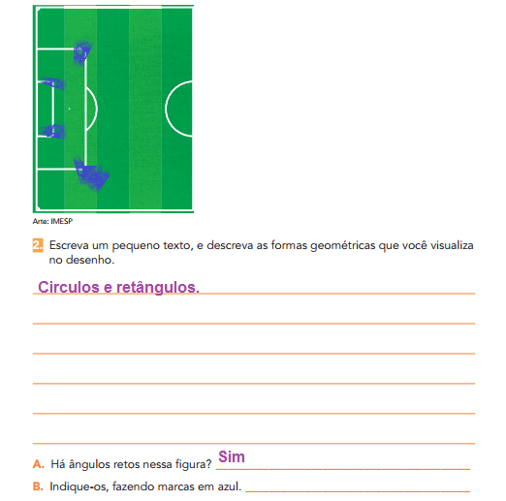
- Atividade 15.6 - tangran pág. 105
Ciências
- Livro didático, pág. 184 a 185 – A distribuição dos nutrientes pelo corpo;
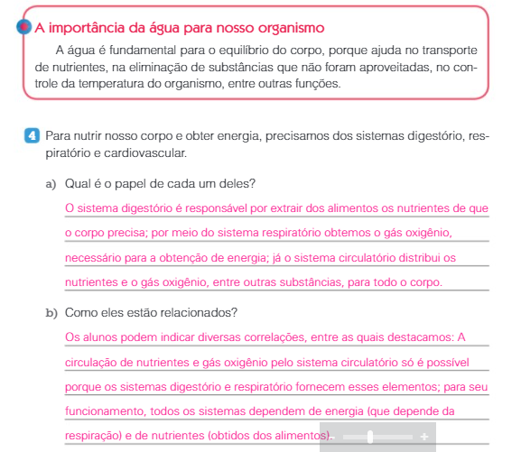
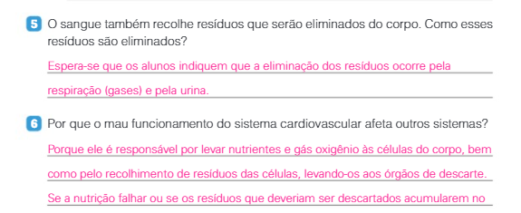

Geografia
- Livro didático, pág. 264 a 265 – Cidadania e ambiente;
